Министерство науки и высшего образования Российской Федерации
ФЕДЕРАЛЬНОЕ ГОСУДАРСТВЕННОЕ АВТОНОМНОЕ ОБРАЗОВАТЕЛЬНОЕ УЧРЕЖДЕНИЕ ВЫСШЕГО ОБРАЗОВАНИЯ
«НАЦИОНАЛЬНЫЙ ИССЛЕДОВАТЕЛЬСКИЙ УНИВЕРСИТЕТ ИТМО»
(Университет ИТМО)

Факультет Прикладной информатики

Образовательная программа Иженерия программных продуктов:
ИИ в разработке и развертывании

Направление подготовки(специальность) Управление эксплуатацией систем ИИ

ПРАКТИЧЕСКАЯ РАБОТА № 3

По дисциплине «Основы программирования»

Тема:
Алгоритмы, коллекции и функции

Выполнил Медова Мария Александровна
Проверил Летенков Илья Алексеевич
Дата 28.10.2026

Санкт-Петербург 2026

Цель работы
Научиться переводить условие задачи в алгоритм, выбирать подходящую структуру данных и разделять программу на небольшие функции с понятными контрактами.
Ход работы

1. Задание 1. Условия и классификация данных
1.1. Порядок проверки условий
В classify_record() сначала проверяются диапазоны:
- 0 <= score <= 100;
- 0 <= absences <= 5.
Если хотя бы одно значение некорректно, возвращается сообщение об ошибке и классификация не выполняется. Затем определяется базовый уровень:
- score >= 90 — «отличный»;
- score >= 75 — «хороший»;
- score >= 60 — «удовлетворительный»;
- иначе — «недостаточный».
Если absences > 3, уровень снижается на одну ступень, но не ниже «недостаточный».
1.2. Таблица тестовых сценариев
Таблица 1 - тестовых сценариев
score | work_type | absences | Ожидаемый уровень | Фактический уровень
0 | exam | 0 | недостаточный | совпадает
59 | project | 5 | недостаточный | совпадает
60 | practice | 0 | удовлетворительный | совпадает
74 | exam | 4 | недостаточный | совпадает
75 | project | 3 | хороший | совпадает
score | work_type | absences | Ожидаемый уровень | Фактический уровень
89 | exam | 4 | удовлетворительный | совпадает
90 | practice | 0 | отличный | совпадает
100 | exam | 5 | хороший | совпадает

Дополнительно проверены:
- score = 101 — ошибка диапазона;
- absences = 6 — ошибка диапазона;
- work_type = "quiz" — ветвь case _ в match/case.
1.3. Недостижимые ветви
При выбранном порядке проверок для корректных значений 0..100 все ветви достижимы. Если бы проверка диапазона отсутствовала, значения >100 попали бы в ветвь «отличный», а отрицательные — в «недостаточный». Поэтому проверка диапазона вынесена в начало функции.
1.4. Практическое расширение
Обработан список из 10 записей. Для каждой записи сформирована строка результата, исходный список не изменялся. Подсчитано количество студентов каждого уровня.

2. Задание 2. Циклы и базовые алгоритмические схемы
2.1. Один проход: сумма, минимум, максимум, чётные
Сложность: O(n) по времени, O(1) дополнительной памяти. Подсчёт значений выше среднего требует второго прохода, потому что среднее становится известно только после вычисления суммы.
2.2. Линейный поиск
Сложность: O(n) по времени, O(1) памяти.
2.3. Проверка простоты
Сложность: O(sqrt(n)) по времени, O(1) памяти. Если у числа есть делитель больше sqrt(n), то парный ему делитель меньше sqrt(n), поэтому перебора до sqrt(n) включительно достаточно.

2.4. Сортировка выбором
Сложность: O(n^2) по времени, O(n) памяти из-за копии списка.
2.5. Бинарный поиск
Сложность: O(log n) по времени, O(1) памяти. Массив должен быть отсортирован.
2.6. Сравнение числа сравнений
Таблица 2 - Сравнение числа сравнений
Размер | Линейный поиск | Бинарный поиск
10 | 10 | 4
100 | 100 | 7
1000 | 1000 | 10
Линейный поиск искал последний элемент, поэтому выполнил ровно n сравнений. Бинарный поиск показал логарифмический рост.

3. Задание 3. Коллекции и выбор структуры данных
3.1. Построенные структуры
- students: set[str] — множество всех студентов;
- labs: set[str] — множество всех сданных лабораторных работ;
- attempts_by_student: dict[str, list[tuple[str, int]]] — попытки каждого студента;
- best_results: dict[tuple[str, str], int] — лучший результат по ключу (student, laboratory);
- attempt_counts: dict[tuple[str, str], int] — количество попыток по ключу (student, laboratory).
Студенты, сдававшие обе работы, найдены через пересечение множеств:
lab_01_students & lab_02_students
3.2. Обоснование выбора коллекций
- Множество подходит для хранения уникальных значений: оно автоматически убирает повторы и поддерживает операции пересечения, объединения и разности.
- Кортеж можно использовать как ключ словаря, потому что он неизменяем и хешируем.
- Список нельзя использовать как ключ словаря, потому что он изменяемый и не хешируемый.
- Словарь предпочтительнее списка для частого поиска результата по составному ключу: средняя сложность поиска — O(1) против O(n) у списка.

3.3. Средняя сложность операций
Таблица 3 – средняя сложность операций
Операция | Коллекция | Средняя сложность
добавление уникального | set | O(1)
проверка вхождения | set | O(1)
добавление/поиск по ключу | dict | O(1)
добавление в конец | list | O(1)
поиск по списку | list | O(n)
При добавлении новой записи структуры обновляются точечно:
- students.add(student);
- labs.add(lab);
- attempts_by_student.setdefault(student, []).append((lab, score));
- обновление best_results и attempt_counts.
Полное перепостроение не требуется.
3.4. Практическое расширение
Поддержаны команды:
student anna
best anna lab_01
attempts boris lab_02
completed lab_01
Неизвестная команда и отсутствие ключа обрабатываются без аварийного завершения: выводится сообщение об ошибке.

4. Задание 4. Функции, параметры и области видимости
4.1. Реализованные функции
- arithmetic_mean(values) — среднее арифметическое непустого списка;
- normalize_name(name) — удаление лишних пробелов и приведение частей имени к нужному регистру;
- build_report(student, results, *, precision=2, prefix="Результат") — строковый отчёт;
- collect_tags(*tags, lowercase=True) — очищенные теги без пустых значений и повторов.
Требования выполнены:
- Полученные коллекции внутри функций не изменяются.
- Используется ранний return, если функция не может выполнить контракт.
- В build_report() параметры precision и prefix — только именованные.
- Для каждой функции добавлено не менее трёх проверок через assert.
- Показаны вызовы с позиционными и именованными аргументами.
- Продемонстрирована распаковка списка через * и словаря через **.
4.2. Схема областей видимости LEGB
L — local: переменная local внутри inner_scope
E — enclosing: level в outer_scope, изменяется через nonlocal
G — global: course = "Python"
B — builtins: print, len и т.п.
Поиск имени идёт в порядке L -> E -> G -> B.
В inner_scope:
- local находится в локальной области;
- level — во внешней области (изменяется через nonlocal);
- course — в глобальной области.
nonlocal level позволяет изменить level из outer_scope, но не создаёт новую глобальную переменную. Глобальное имя course не изменяется.
4.3. Ошибка изменяемого значения по умолчанию
Список [] создаётся один раз при определении функции и хранится в объекте функции. Поэтому повторные вызовы без второго аргумента используют один и тот же список. Это приводит к накоплению значений между вызовами.

4.4. Практическое расширение
Реализована функция apply_to_results(operation, values), принимающая другую функцию и последовательность результатов. В неё переданы именованная функция abs и lambda.
Создана фабрика make_threshold_checker(threshold), возвращающая функцию проверки результата. Продемонстрированы две независимые проверки с разными порогами. В замыкании сохраняется конкретное значение threshold, поэтому check_70 и check_90 независимы.

5. Задание 5. Анализатор учебных результатов
5.1. Контракты функций
- mean(values) — принимает список чисел; возвращает среднее; для пустого списка возвращает 0.0.
- minimum(values) — принимает список чисел; возвращает минимум без min(); для пустого списка возвращает None.
- maximum(values) — принимает список чисел; возвращает максимум без max(); для пустого списка возвращает None.
- classify(score) — принимает число; возвращает категорию: >=90 — «отличный», >=75 — «хороший», >=60 — «удовлетворительный», иначе — «недостаточный».
- student_summary(name, results) — возвращает словарь с именем, количеством, средним, минимумом, максимумом и категорией; пустой список даёт категорию «нет результатов».
- group_summary(students) — возвращает общее число студентов, число оценок, среднее группы, счётчики категорий и сводки студентов; пустая группа допустима.
- find_top_students(students) — возвращает список лидеров; пустые списки результатов пропускаются; при отсутствии данных возвращает [].
- format_report(student_data, group_data) — формирует текст отчёта; не изменяет входные словари.
Правило для пустого списка: студент получает категорию «нет результатов», его среднее не влияет на среднее группы, а в рейтинге он не участвует как лидер.

5.2. Проверочные сценарии
Подготовлены и проверены сценарии:
- обычный набор данных;
- один студент;
- несколько лидеров;
- пустая группа;
- студент без результатов;
- граничные значения категорий: 59, 60, 74, 75, 89, 90.
Для каждого сценария выполнены assert-проверки.
5.3. Сложность
Построение общей статистики: O(N + S), где N — общее число оценок, S — число студентов. Память — O(N + S) для сводок и общего списка оценок.
Рейтинг строится через sorted() по среднему значению без изменения исходного словаря.

Вывод
Декомпозиция на небольшие функции с аннотациями типов и docstring сделала решение читаемым: каждая функция отвечает за одну операцию, проверки вынесены отдельно, а интеграционное задание собирается из независимых частей.
Использование подходящих коллекций упростило поиск, подсчёт и обновление данных:
- множества — для уникальных значений и операций над ними;
- кортежи — как неизменяемые ключи словаря;
- словари — для быстрого поиска по составному ключу;
- списки — для хранения последовательностей попыток.
Все пять файлов запускаются из терминала.

Приложения
Приложение 1

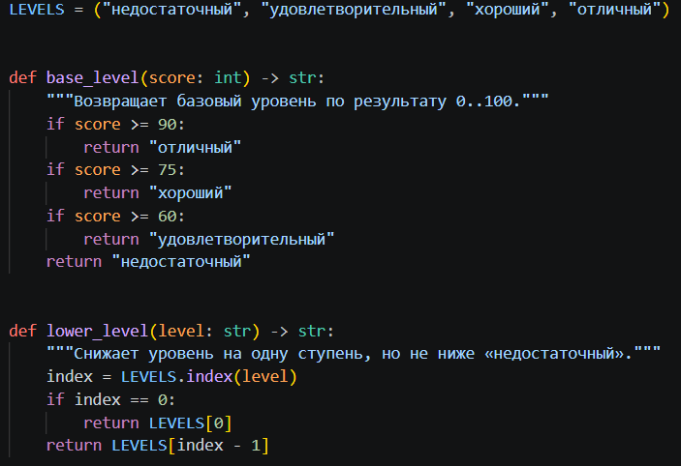
Рисунок 1 – задание 1 функции уровня

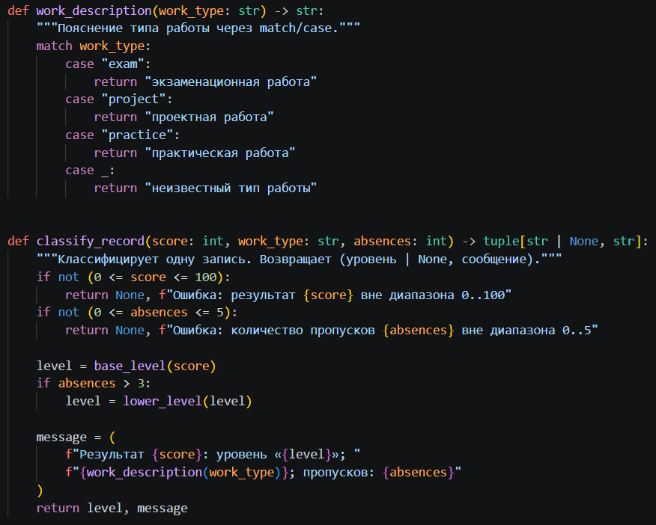
Рисунок 2 – задание 1 функции классификации

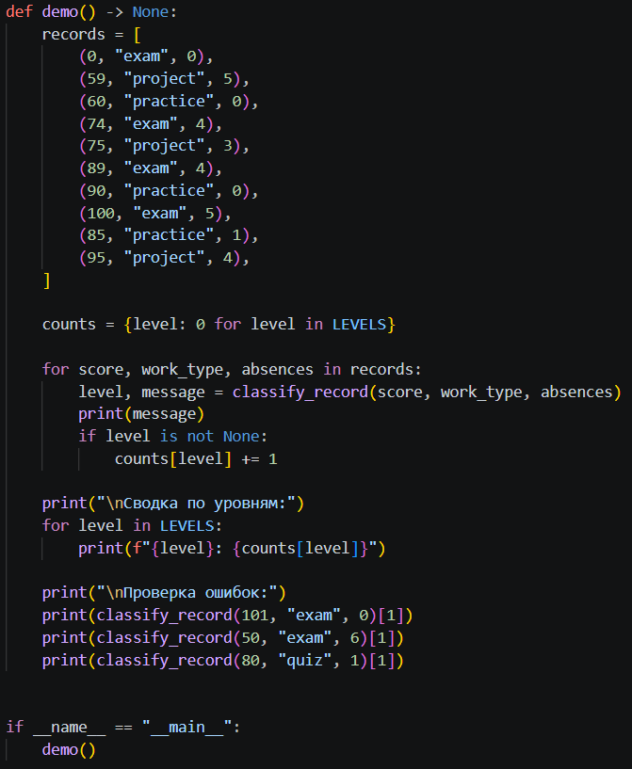
Рисунок 3 – задание 1 вызов

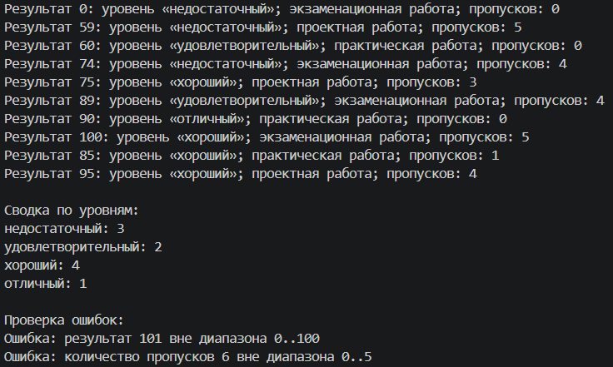
Рисунок 4 – задание 1 вывод

Приложение 2

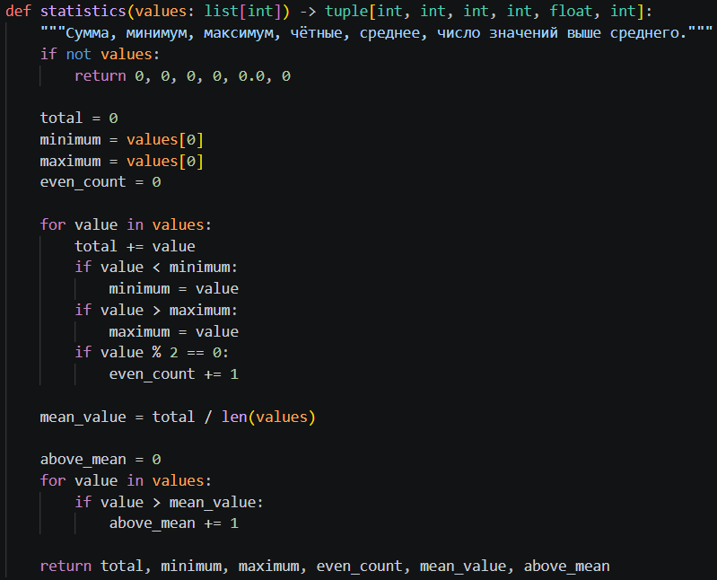
Рисунок 5 – задание 2 функция операций

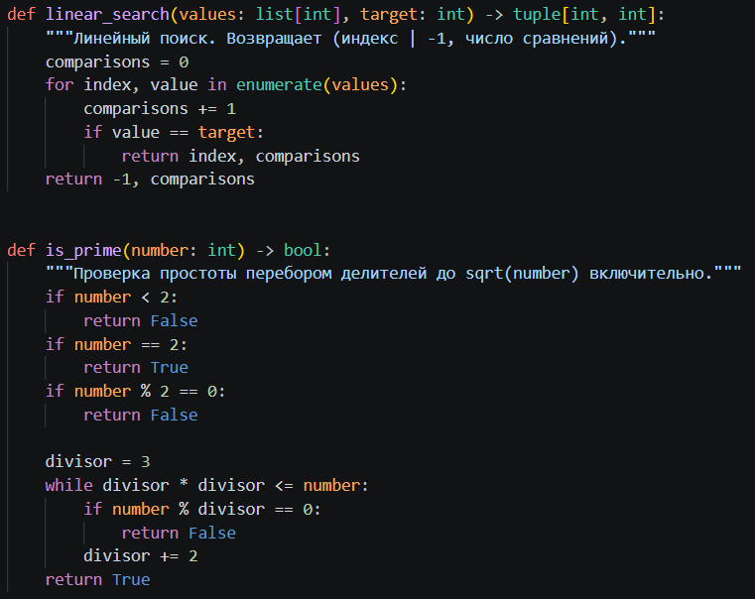
Рисунок 6 – задание 2 функции линейного поиска и проверки простоты
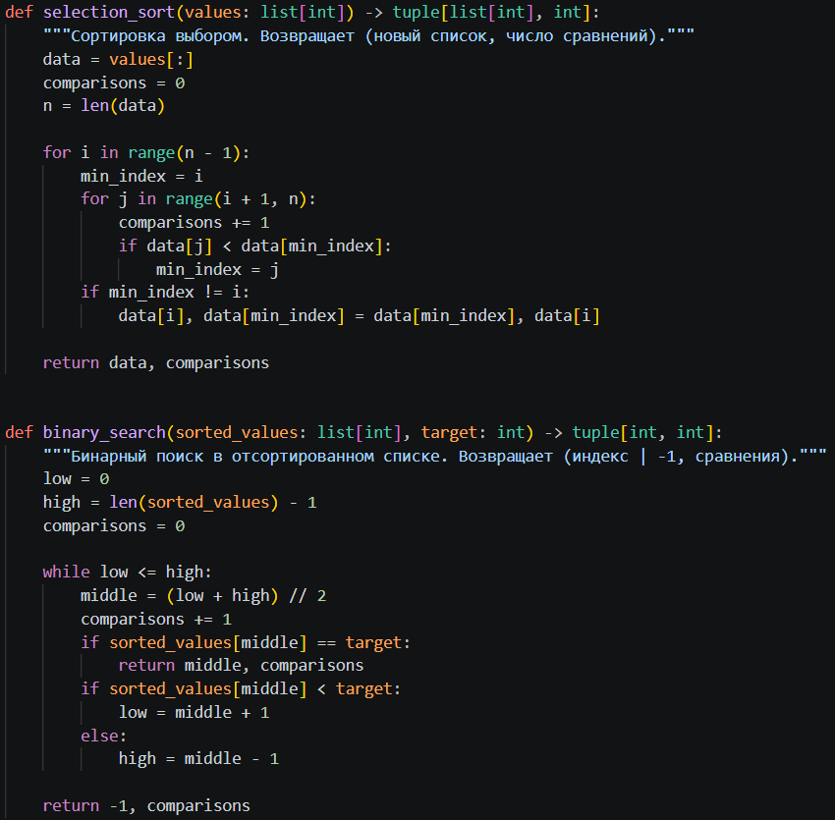
Рисунок 7 – задание 2 функции сортировки и бинарного поиска

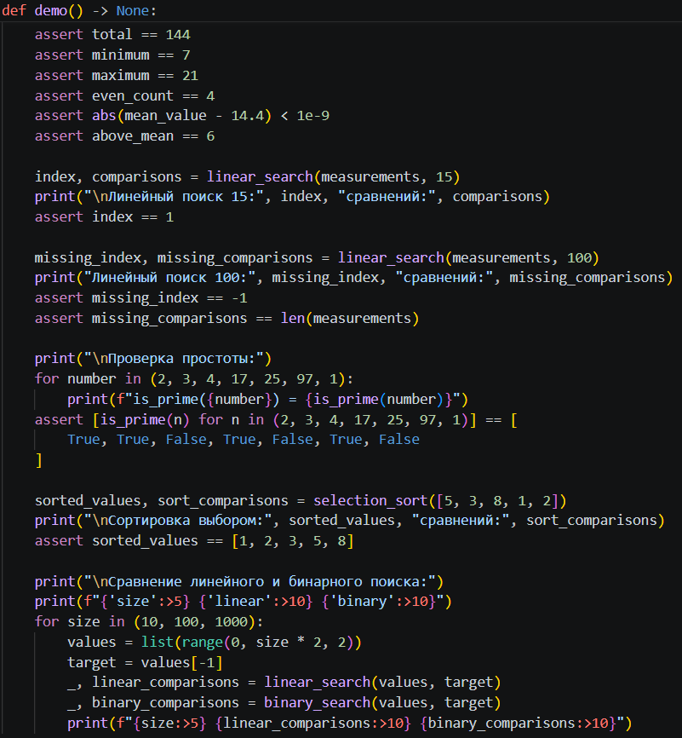
Рисунок 8 – задание 2 вызов

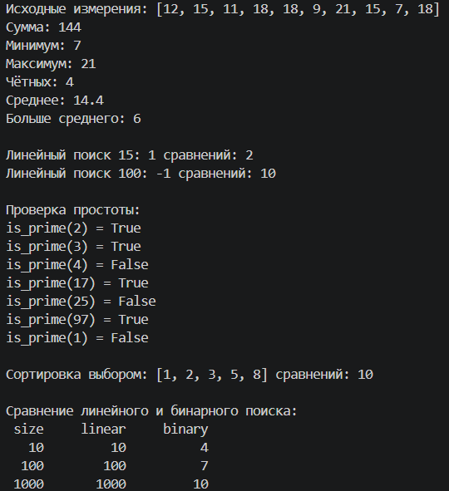
Рисунок 9 – задание 2 вывод

Приложение 3

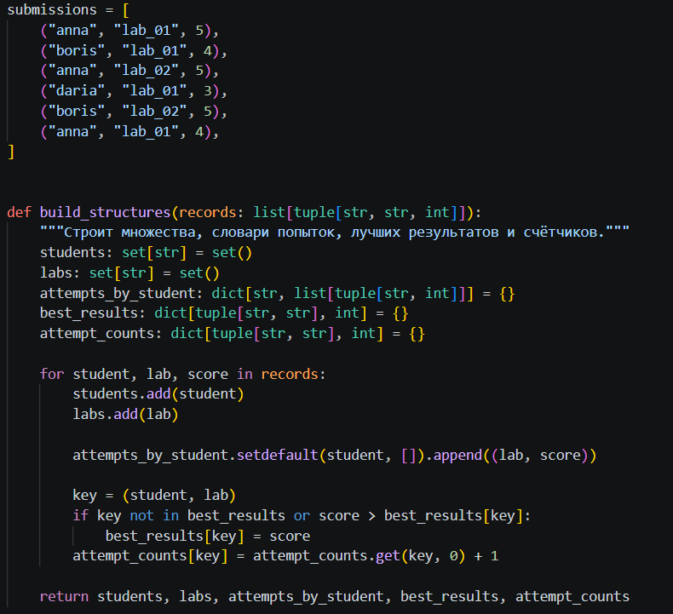
Рисунок 10 – задание 3 функция постройки коллекций

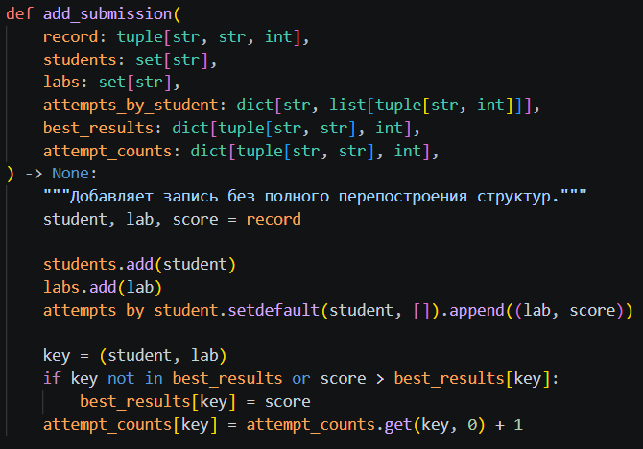
Рисунок 11 – задание 3 функция добавления

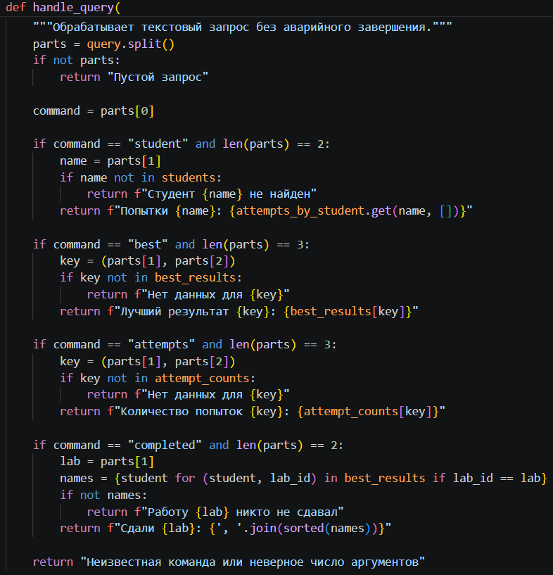
Рисунок 12 – задание 3 функция обработки ошибок

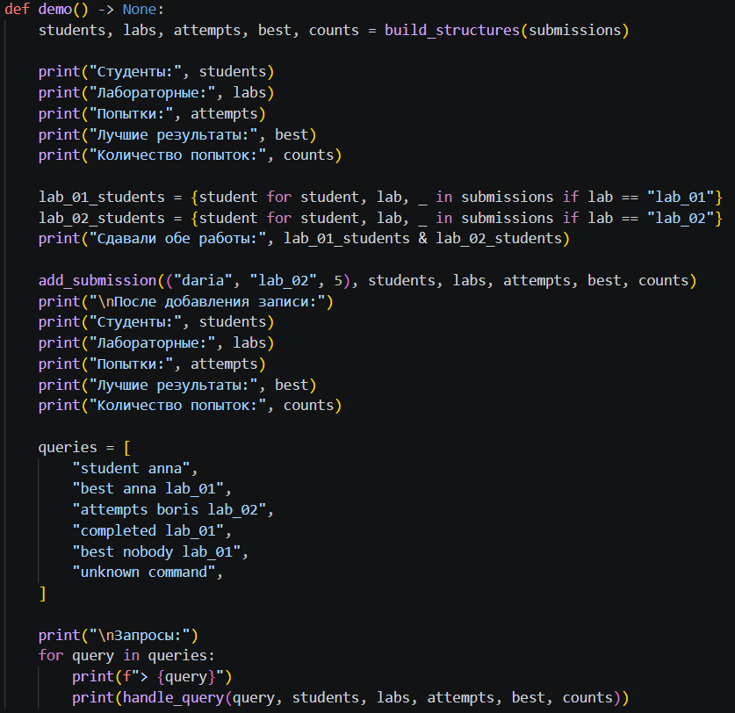
Рисунок 13 – задание 3 вызов
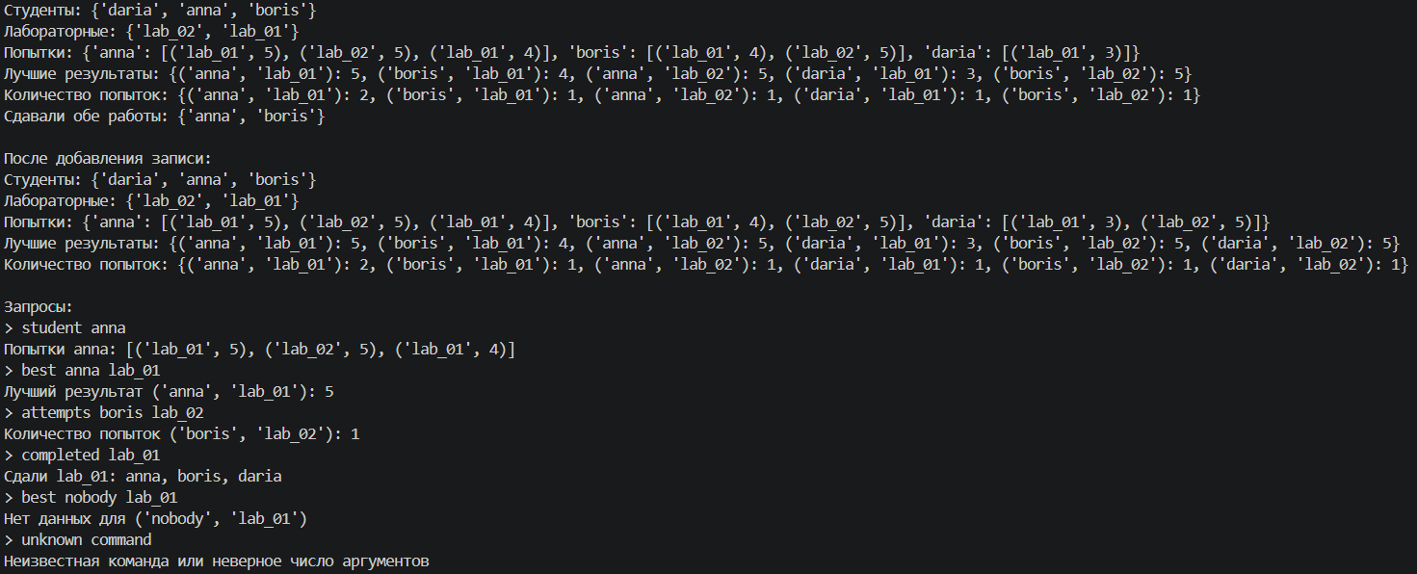
Рисунок 14 – задание 3 вывод

Приложение 4

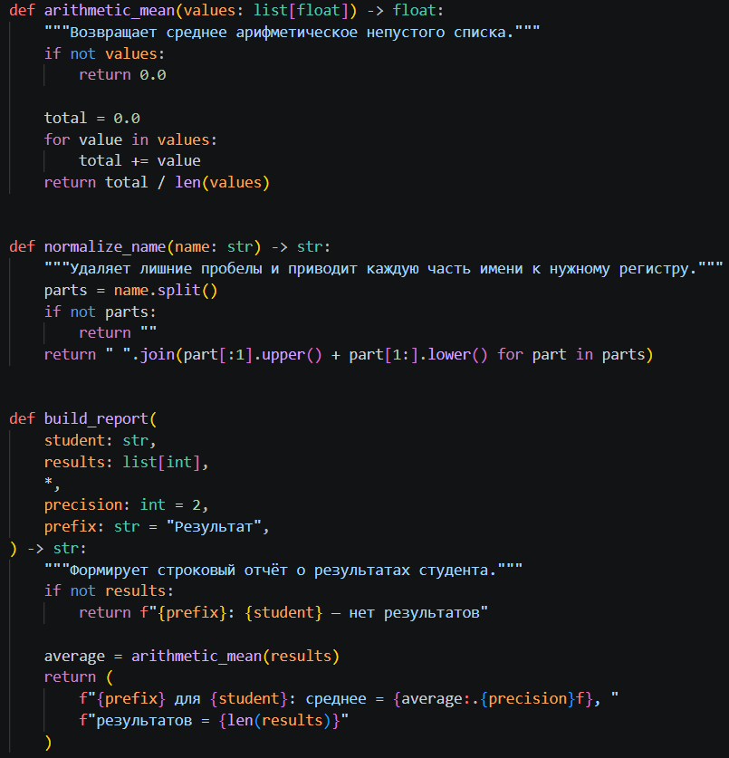
Рисунок 15 – задание 4 функции среднего арифметического, приведения к нужному формату и формирования отчета

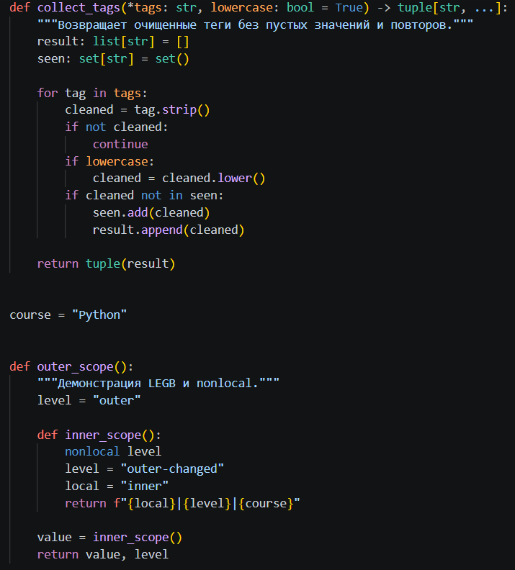
Рисунок 16 – функции очищенных тегов и LEGB

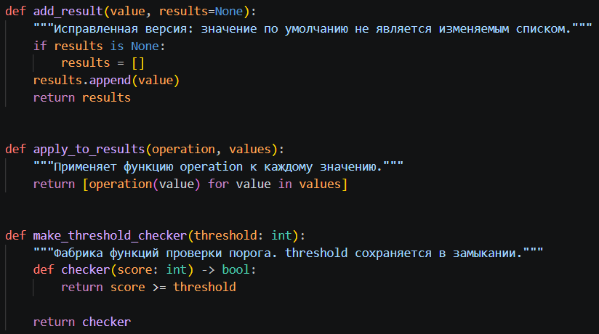
Рисунок 17 – задание 4 различные функции

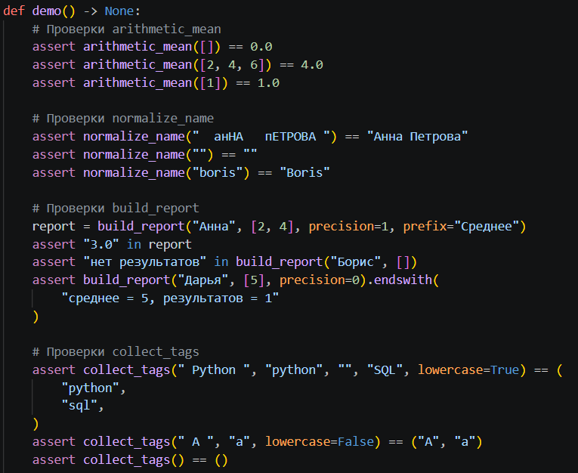
Рисунок 18 – задание 4 вызов

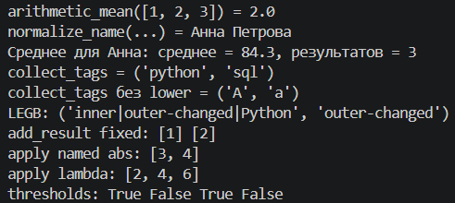
Рисунок 19 – задание 4 вывод

Приложение 5

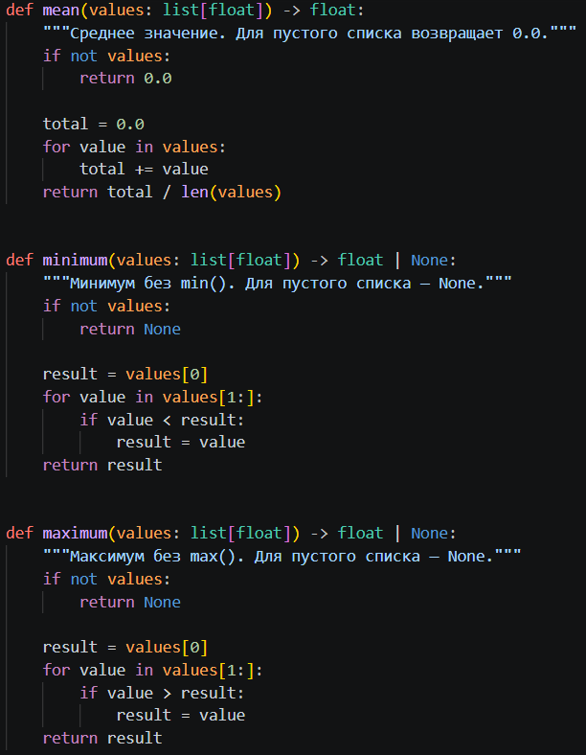
Рисунок 20 – задание 5 функции среднего, максимального и минимального значений

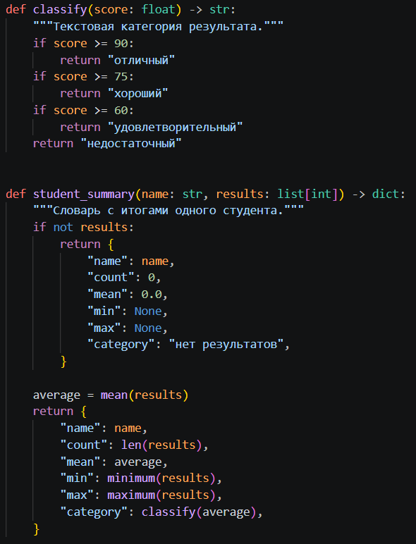
Рисунок 21 – задание 5 функция результата и словаря студента

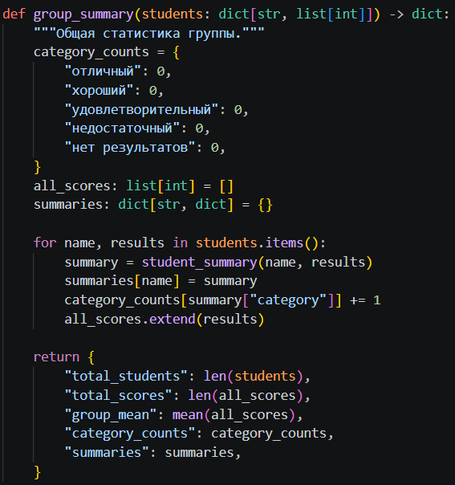
Рисунок 22 – задание 5 функция статистики группы

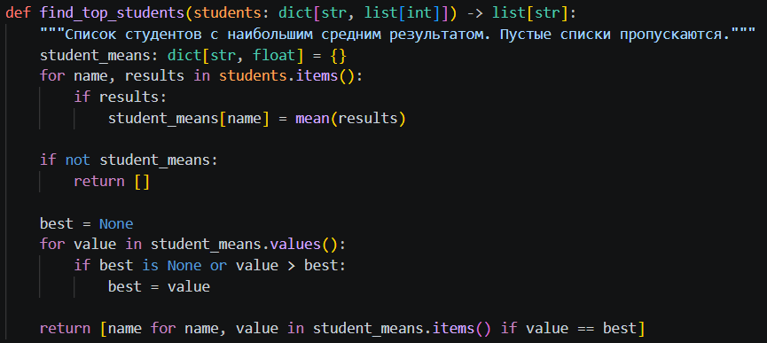
Рисунок 23 – задание 5 функция выбора лучших студентов

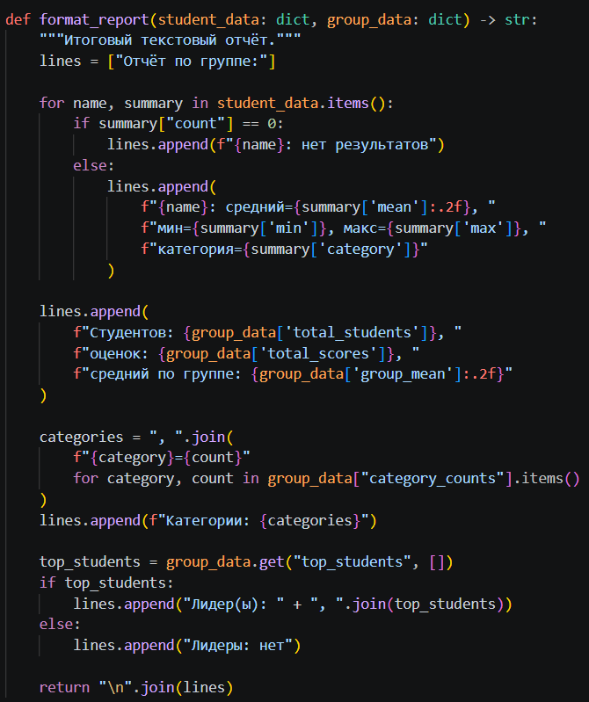
Рисунок 24 – задание 5 функция итогового отчета

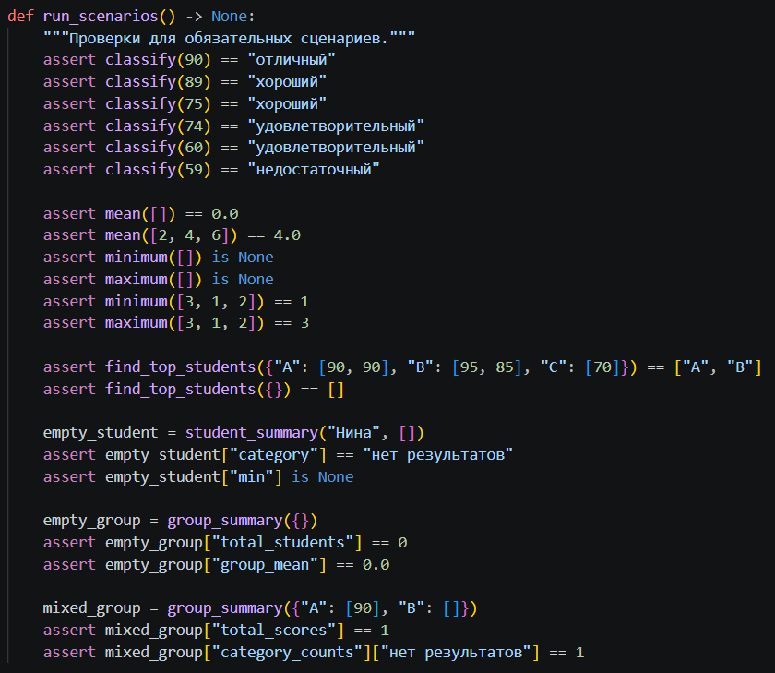
Рисунок 25 – задание 5 функция проверки сценариев

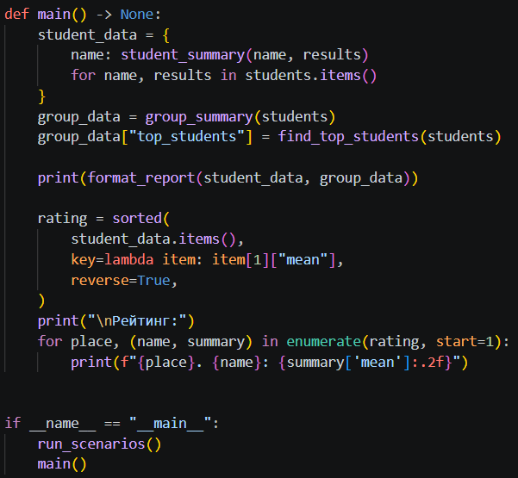
Рисунок 26 – задание 5 вызов
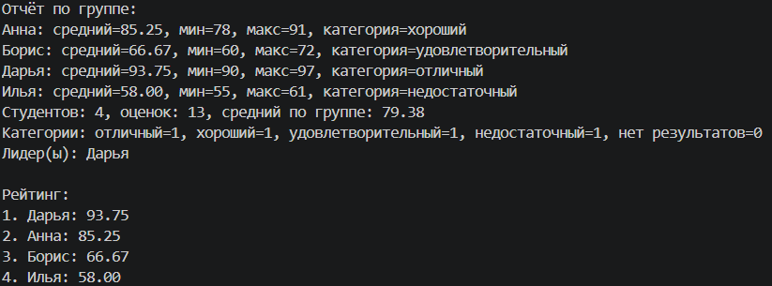
Рисунок 27 – задание 5 вывод

